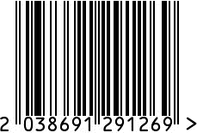
Статуэтка «Мудрость» интерьерная

Артикул: E1192
Вес (г): 3000
Габариты (ВхШхГ, см): 41х20х23
Состав: полирезин
Цвет: белый
Страна: Китай
Продавец: ООО «РУЗОНС»
Адрес: г.Москва, ВН.ТЕР.Г.,
Муниципальный
округ Обручевский,
пр-кт Ленинский, д.111, к.1


Статуэтка «Мудрость» интерьерная
Артикул: E1192
Вес (г): 3000
Габариты (ВхШхГ, см): 41х20х23
Состав: полирезин
Цвет: белый
Страна: Китай
Продавец: ООО «РУЗОНС»
Адрес: г.Москва, ВН.ТЕР.Г.,
Муниципальный
округ Обручевский,
пр-кт Ленинский, д.111, к.1

